Roditelji – nositelji rane jezično govorne stimulacije
Ana Pitlović, prof. logoped
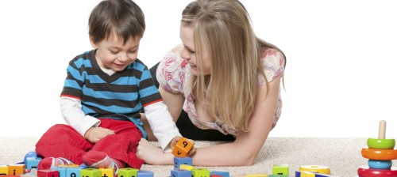

Za poticanje komunikacije kod male djece čije su jezične vještine tek u nastajanju, logopedi često podučavaju roditelje, koji su djetetov primarni jezično-govorni uzor.
Zašto je to tako?
Mnoge jednostavne jezične strukture mogu biti uklopljene u svakodnevne zajedničke rutine roditelja i djece. Na primjer, jedan od najčešćih oblika stimulacije ranog jezičnog razvoja uključuje obogaćivanje djetetova rječnika. Zadatak roditelja je da, kad dijete kaže npr. “auto”, proširi taj izraz dodavanjem pridjeva i oblikovanjem proširenog govornog izraza kao što je “plavi automobil”. Ovakve oblike stimulacije najbolje je koristiti tijekom prirodnih interakcija između roditelja i njihove djece, a lako se može koristiti za vrijeme rutina kao što su šetnja, igra, odijevanje, kupanje i slično.
Uz pomoć ovakve poticajne strategije koja se odvija svakodnevno, djeca učestalo dobivaju dosljedan, bogat jezično-govorni uzor od svojih najbližih u svom prirodnom okruženju. To rezultira većom generalizacijom vještina (pomoću vještina naučenih u mnogim različitim situacijama). Na primjer, ako dijete čuje da njegova majka izgovara riječ “pas” kad dijete vidi psa na televiziji ili se igra sa svojom igračkom psa, odnosno vidi psa u parku, dijete počinje učiti da se riječ “pas” odnosi na mnogo različitih pasa, a ne samo na jednog određenog.
Kod roditelja se na taj način razvija veće razumijevanje jezičnog razvoja što im omogućava osmišljavanje novih igara i interakcija od kojih će njihovo dijete imati koristi. To znanje mogu podijeliti s ostalim članovima obitelji (npr. stariji brat ili sestra, djed i baka) s kojima dijete često komunicira.
Mnogi roditelji možda već koriste ove strategije u određenoj mjeri i potrebno ih je samo usmjeriti kako više koristiti zajedničke dnevne rutine za poticanje razvoja. Na primjer, roditelji mogu biti usmjereni na korištenje odgovarajuće ciljne riječi i pravilno postaviti interakciju koja će doprinijeti razvoju jezika i govora, kako na razini razumijevanja, tako i izražavanja.
Odvajanje vremena za poticanje jezično-govornog razvoja svog djeteta može rezultirati boljim razumijevanjem djetetovih komunikacijskih sposobnosti, i samim time povećati sposobnost roditelja za osmišljavanje novih oblika stimulacije jezično-govornog razvoja.

